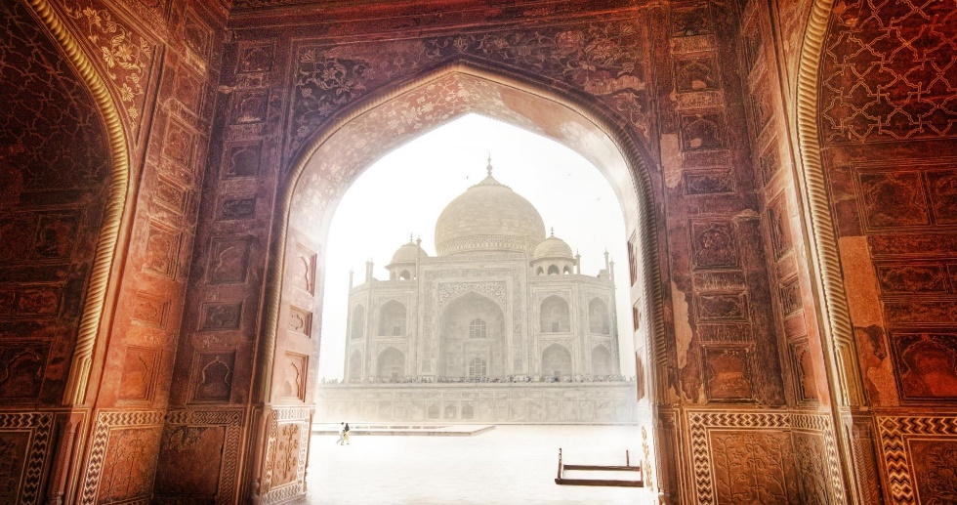 | 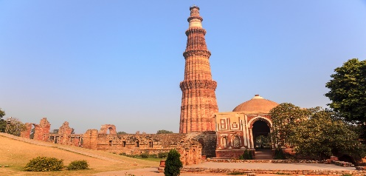  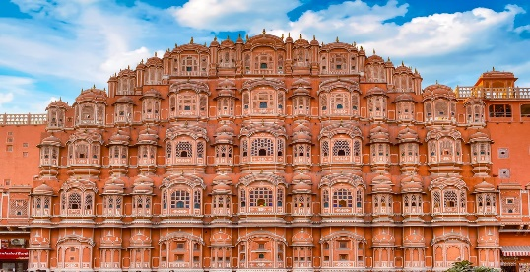
India Triángulo Dorado
8 días – 7 noches
Delhi, Jaipur y Agra

ITINERARIO
Ref. LCVTI-ITD
Salidas en servicio regular, iniciando en Delhi los días:
2024
Abril 6, 20
Mayo 4, 18
Junio 01, 15, 29
Julio 13, 27
Agosto 10, 24
Septiembre 07, 21

DIA 1: LLEGADA DELHI, INDIA
A su llegada, bienvenida tradicional y traslado al hotel. Habitación disponible a partir de las 1400 hrs.
Delhi, una de las ciudades más antiguas del mundo, la vieja Delhi y la moderna en Nueva Delhi, son la perfecta combinación y la convierten en una opción fascinante para explorar. Alojamiento.

DIA 2: DELHI
Desayuno. Por la mañana, visita de Vieja Delhi, pasando por el Fuerte Rojo, construido por el Emperador Mogol Shah Jahan, paseo en un rickshaw (carrito bicicleta, tirado por hombre) en Chandni Chowk, uno de los bazares más antiguos y grandes en la India. Luego, visitamos la Mezquita Jama, la mezquita más grande de la India.

A continuación, visita al Gurudwara, el Templo de religión Sikh, de una belleza arquitectónica. Los Sijs por su religión realizan Seva, se refiere a "servicio abnegado", trabajo o servicio realizado sin ningún pensamiento de recompensa o beneficio personal. Los voluntarios que participan en Seva se conocen como Sevadars. Durante su visita a la cocina, van a tener la oportunidad de convertirse en un sevadar y participar haciendo chapatis (tortilla india), en la preparación de lentejas y verduras para después servir a las personas que esperan la comida. Es una experiencia muy enriquecedora en la que de alguna manera están regresando algo a la comunidad.

Por la tarde visita de Nueva Delhi. Iniciamos en Qutub Minar, una torre gigantesca de 72m, construida por el primer gobernante musulmán de la India; Qutub-ud-din Aibak. También visitamos Gandhi Smriti (Birla House) es el lugar donde Mahatma Gandhi, “Padre de la Nación”, paso los últimos 144 días de su viday fue asesinado el 30 de enero, 1948. Paseo por los edificios gubernamentales, Rashtrapati Bhawan (residencia del presidente de la India), el Parlamento y la Puerta de la India (Arco del Triunfo). Regreso al hotel. Alojamiento.

DIA 3: DELHI – JAIPUR
Desayuno. Por la mañana, salida por carretera hacia Jaipur (aprox. 300 km, 5-6 horas). Jaipur, la capital de Rajasthan, también conocida como "La Ciudad Rosa" se pintó de color rosa de terracota en 1876 para dar la bienvenida al Príncipe Alberto. Traslado al hotel.

Por la tarde visitaremos, Patrika Gate para tomar fotografías, uno de los lugares más fotografiados de Jaipur. Si bien la puerta es solo una de las muchas maravillas arquitectónicas de Jaipur, el diseño opulento es realmente impresionante. Y las pasarelas vibrantes e intrincadas sirven como un fiel reflejo de la cultura Rajasthani. Más tarde, visitaremos el Templo Birla, originalmente conocido como Templo Lakshmi Narayan, construido en mármol blanco puro y dedicado al Dios Vishnu y la Diosa Lakshmi. Regreso al hotel. Alojamiento.

DIA 4: JAIPUR
Desayuno. Por la mañana visita al Fuerte Amber, suben y bajan en jeep. El Fuerte Amber, situado en lo alto de una colina pintoresca, es una fascinante mezcla de arquitectura hindú y Mogol. Construido por uno de los generales más confiables de Akbar, Maharaja Man Singh I en el año 1592, el fuerte sirvió como la residencia principal de los gobernantes Rajput.

Más tarde, paseo por el bellamente restaurado Jal Mahal, un antiguo pabellón real, después visita al Palacio de la Ciudad del Maharajá, el cual alberga la antigua Residencia Real y un museo que celebra la colección de la familia real de Jaipur. Luego visitaremos el Hawa Mahal o el Palacio de los Vientos, la fachada de cinco pisos, de 593 celosías, ventanas de cedazo de piedra, un emblema de la ciudad de Jaipur. También visita al Jantar Mantar o el Observatorio Astronómico, este es el mayor y mejor conservado de los cinco observatorios construidos por Jai Singh II en diferentes partes del país. Exploran los exóticos ‘bazares’ de Jaipur para descubrir la riqueza artística de la región. Regreso al hotel. Alojamiento.

DIA 5: JAIPUR – AGRA
Desayuno. Por la mañana, salida por carretera hacia Agra (aprox. 240 km, 5-6 horas), visitando en ruta Abhaneri para ver el pozo escalonado Chand Baori, con su diseño geométrico preciso y su laberinto de escalones. Continuación a Agra, una ciudad antigua como se menciona en la gran epopeya 'Mahabharata' y fue el centro de atención durante el reinado de los mogoles. Es famoso por ser el hogar de una de las Siete Maravillas del Mundo, el Taj Mahal. Traslado al hotel. Alojamiento.

DIA 6: AGRA
Desayuno. Por la mañana, visita del Taj Mahal (cerrado los viernes), el monumento más fascinante y hermoso de la India. El Taj Mahal fue completado en 1653 por el Emperador Mogol Shah Jahan en la memoria de su reina favorita, Mumtaz Mahal. Este monumento perfectamente simétrico tomó 22 años de trabajos forzados de 20.000 trabajadores, entre albañiles y joyeros. También visitaremos el Fuerte de Agra, una imponente fortaleza en las orillas del río Yamuna, construida por el Emperador Mogol Akbar, en 1565. Por la tarde disfruten de las vistas del Taj Mahal desde los jardines de Mehtab Bagh, situado en la orilla opuesta. Regreso al hotel. Alojamiento.

DIA 7: AGRA – DELHI
Desayuno. Por la mañana salida por carretera hacia Delhi (aprox. 210 Km, 3-4 horas).
A su llegada, en Delhi, visitaremos el Templo de Loto (cerrado los lunes), o Templo Bahai, que se encuentra en las proximidades y es famoso por su forma de Flor de Loto. Después, visita del Templo Akshardham (cerrado los lunes) una verdadera obra de arte construida hace muy poco gracias a las donaciones de miles de hindúes ricos. Se trata de un lugar que resume 10 mil años de cultura, con toda su grandeza, belleza, esperanza y bendiciones. Traslado al hotel. Alojamiento.

DIA 8: DELHI
Desayuno. A la hora acordada, traslado al aeropuerto internacional, (debe presentarse en el aeropuerto 3 horas antes de la hora de salida para vuelos internacionales).

Fin de nuestros servicios.

VIGENTE DEL 06 DE ABRIL AL 21 DE SEPTIEMBRE 2024
PRECIOS POR PERSONA EN USD
SERVICIOS TERRESTRES | HOTELES 4* SUPERIOR
Habitación Doble | $ 1,100 USD
Habitación Triple | $ 1,010 USD
Habitación Sencilla | $ 1,690 USD

SUPLEMENTO, COMPLEMENTA TU PAQUETE AGREGANDO LAS CENAS.
PRECIO POR PERSONA $ 260 USD**
**7 cenas, no incluye bebidas. Cenas en los hoteles donde se alojan.

EL PRECIO DEL VIAJE INCLUYE:
- Alojamiento 7 noches en los hoteles mencionados o similares.
- Desayuno diario.
- Traslados aeropuerto-hotel-aeropuerto en coche o minivan o bus con aire-acondicionado con asistencia en español, en servicio compartido.
- Manejo de equipaje, una maleta por persona en aeropuertos.
- Visitas y excursiones según el itinerario en coche o minivan o bus con aire-acondicionado.
- Guía acompañante de habla hispana desde la llegada a Delhi (día 1) hasta la salida de Delhi (día 8).
- Entradas a los monumentos.
- Bienvenida tradicional en el aeropuerto con guirnaldas de caléndula o pétalos de rosas.
- Paquete de bienvenida con una carta de bienvenida personalizada, itinerario detallado, Mapa de la India, un cuaderno con la pluma, tarjetas postales pre-estampadas y un regalo.
- Agua mineral de cortesía en el vehículo.
- Wi-Fi Gratis en el vehículo en Delhi, Jaipur y Agra, hay algunas zonas donde la señal es escasa y la red puede ser lenta.

EL PRECIO DEL VIAJE NO INCLUYE:
- Vuelos internacionales para llegar y salir de Delhi y tasas de aeropuerto.
- Transporte, viajes y excursiones no mencionadas en el itinerario.
- Otras comidas que no están especificadas en el itinerario.
- Visa.
- Gastos personales tales como bebidas, lavandería, llamadas telefónicas, faxes, WI-FI, Masajes/Spa, etc.
- Propina para choferes, guías, camareros en los restaurantes, etc.
- Seguro de asistencia en viaje, sugerimos adquirir uno, al momento de iniciar la reserva de su viaje.

HOTELES PREVISTOS O SIMILARES
CIUDAD | HOTELES 4* SUPERIOR
Delhi | *Leela Ambience Convention  *Eros Nehru Place
Jaipur | *Radisson City Center  *Hilton  *Hyatt Place
Agra | *Courtyard Marriott  *Grand Mercure  *Radisson
Delhi | *Novotel Aerocity  *Vivanta by Taj Dwarka  Hoteles ubicados cerca del aeropuerto
Nota: Todas las clasificaciones de los hoteles están determinadas de acuerdo con las autoridades locales.

NOTAS IMPORTANTES
- Los precios están actualizados, quedan sujetos a disponibilidad y cambios.
- Horario para el Check- in es a las 1400 hrs y de Check- out es a las 1200 hrs.
- En caso de fluctuaciones en la tasa de cambio (moneda local), los precios cambiarán.
- Los visitantes ahora tendrán solo tres horas para hacer el recorrido del Taj Mahal, este tiempo corre después de que se pasa la barrera de entrega de boletos y la verificación de seguridad. Si un turista permanece dentro del complejo por más de tres horas, deberá pagar una multa de aproximadamente USD 10 por persona. Las reglas y regulaciones están sujetas a cambios en cualquier momento.
- El concepto de Habitación triple en India no es lo mismo que en otros destinos. Por favor tomar en cuenta que la habitación triple significa que, en una habitación con cama doble o dos camas individuales, se agrega una cama extra con ruedas (que se puede plegar) esto puede provocar que se reduzca el espacio dentro de la habitación.

POLITICA DE PAGO
Solicitamos un depósito de 500 USD y copia de pasaporte para iniciar reservaciones. PAGO TOTAL 45 días antes de la fecha de llegada.

POLITICAS DE CANCELACION
Entre 45-20 días antes del día de llegada Cargo de cancelación del 60% del costo total
19 días antes del día de llegada Cargo de cancelación del 100% del costo total
Deposito no-reembolsable en caso de cancelación por parte del pasajero.

LEGALES:
1. Precios por persona en dólares americanos pagaderos al tipo de cambio del día de la operación, sujetos a cambio, disponibilidad y confirmación de las tarifas en convenio cotizadas. Aplican restricciones. No aplica temporada alta, semana santa, verano, puentes, feriados, navidad y fin de año

2. Itinerario valido del 06 de abril al 21 de septiembre del 2024.

3. Precio aplica viajando mínimo 2 pasajeros juntos.

4. Los costos presentados en este itinerario aplican únicamente para pago con depósito o transferencia.

5. Es obligación del pasajero tener toda su documentación de viaje en regla, pasaporte, visas, prueba PCR, vacunas y demás requisitos que pudieran exigir las autoridades migratorias y sanitarias de cada país.

6. Para pasajeros con pasaporte mexicano es requisito tener pasaporte con una vigencia mínima de 6 meses posteriores a la fecha de regreso.

7. Itinerario meramente referencial, puede sufrir cambios o variaciones dependiendo de la disponibilidad de servicios y tarifas en convenio solicitadas al momento de la reserva, de acuerdo con cuestiones climatológicas, epidemiológicas, religiosas o conflictos internos dentro del destino que se encuentren ajenos a la empresa.

